连续登陆
活动设计目的：
在特定时间向玩家发放部分福利，并小幅提升玩家每日登陆欲望
整体页面：
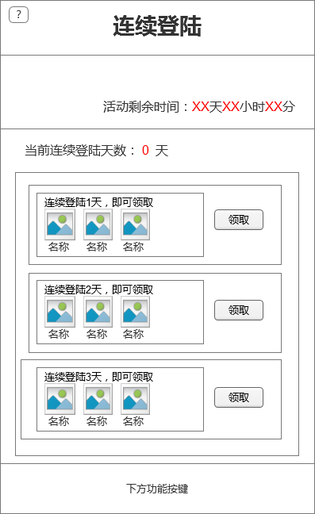

一、活动入口
在活动页面中提供入口，点击后进入该活动活动页面
活动排列优先级：1（福利活动1，消耗活动2，充值活动3，开服活动4）

二、基本逻辑
1.活动时间
根据配置确定活动剩余时间
2.小红点提示
1）有可领取的奖励时一直提示小红点，领取后消失
3.活动结束展示
无，不需要进行展示，活动结束页面随之关闭，
玩家在活动结束之前登陆，没来得及领取奖励的情况是否容易出现？

三、细节逻辑
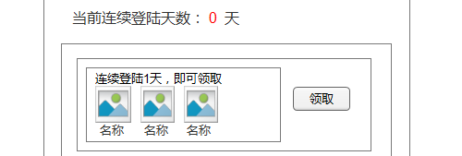
1.当前连续登陆天数
初始值为0，玩家每天首次登陆时或24点刷新时在线，则连续登陆天数+1，如果当天未登陆，在刷新时清零
2.连续登陆天数刷新逻辑
活动期间，每日24点为当天时间的结束，过24点后，在线玩家连续登陆天数+1
3.奖励逻辑
奖励内容通过配置表确定，奖励条数固定为7条，即连续登陆1天-7天，连续登陆7天以上，都是领取第7天奖励，直到活动结束
4.领取按钮
玩家可以领取与当前连续登陆天数对应的奖励，每天最多只能领取一次，不可领取时按钮为灰色不可点击，有奖励可领取时才能够点击，点击后直接飘字显示奖励物品

四、美术需求
标题文字和展示图说明文字的修改
标题文字：连续登陆
展示图说明文字：连续登陆、畅享好礼

